Методическая разработка
для родителей, законных представителей
по формированию правой культуры
в условиях дистанционного обучения
«Правовое состязание»

Выполнил: Мезенцева Ольга Петровна
педагог-организатор отделения
по профилактике правонарушений
среди несовершеннолетних
ГОО «Кузбасский РЦППМС»

Новокузнецк,2020

Мероприятие по теме:
«Правовое состязание»

Тип проекта: игровой, творческий.
Участники мероприятия: родители, дети- семья
Актуальность мероприятия: Эпидемия коронавируса очень сильно повлияла на жизнь людей во всем мире. Улицы пустеют, торгово-развлекательные центры, театры и музеи закрываются, а многие работодатели переводят своих сотрудников на удаленную работу, сокращают. Но находиться дома придется не только взрослым. Во многих странах из-за угрозы распространения инфекции закрылись детские сады и школы, это коснулось и России. Всего за несколько месяцев пандемия изменила жизнь во всем мире. Внесла она коррективы и в воспитательно-образовательные процессы школ нашей страны. Мы, педагоги и родители, должны помочь преодолеть это время и разнообразить досуг детворы. Большинство семей несколько месяцев должны будут провести под одной крышей, соблюдая карантин и, по возможности, рабочий и учебный режим. Тут-то у многих и начинаются проблемы. Только представьте: двадцать четыре часа в сутки мамам и папам приходится удаленно много работать, одновременно заниматься домашним хозяйством и следить за детьми. К бабушкам и дедушкам уже не обратишься: при пандемии коронавируса пожилые люди находятся в особой группе риска, а дети, хоть и переносят заболевание легче, – одни из самых частых его переносчиков. Сегодня многие школьники имеют недостаточный уровень правовых знаний, умений, опыта правопослушного поведения, правовой компетентности. Поэтому сейчас самое подходящее время повысить уровень правовой грамотности как родителям, так и детям. Итак, для того, чтобы мероприятие прошло плодотворно, интересно, с пользой, родителям вместе с детьми придется, помимо правовой литературы, углубиться в историю, почитать классику, поучить грамматику.
1
Задачи:
Образовательная:
• помочь учащимся разобраться во всем многообразии социальных отношений,
которые регулируются правовыми нормами
• привить учащимся начальные знания прав и обязанностей в конкретных ситуациях сформировать навыки самозащиты в рамках закона.
Развивающая:
• расширить кругозор в области права
• стимулировать развитие самостоятельности и ответственности у детей.
Воспитательные:
• воспитать чувство ответственности за свое поведение, личную
безопасность;
• уметь принимать правильное решение в различных жизненных
ситуациях.
Форма работы: онлайн - общение с родителями посредством интернета сайта.
Цель разработки: оказать методическую и консультативную помощь родителям, которые могут им понадобиться в процессе самоизоляции и воспитания детей по формированию правовой культуры .
Проблема:
- отсутствие возможностей применять традиционные формы, работы с родителями;
-отсутствие возможностей для своевременного предоставления необходимой информации родителям.
Гипотеза мероприятия:
Если правильно организовать взаимодействие с родителями, используя в работе ИКТ, возрастет интерес к совместной деятельности с детьми и родители станут активными участниками образовательного процесса.
2

Обоснование мероприятия:
Многие родители находятся в сети ежедневно. Так почему бы с помощью сети Интернет не организовать общение с родителями. Ведь очень часто перед родителями встают трудные вопросы, которые разрешить в одиночку очень
сложно, а с помощью современных сетевых сервисов они могут получить помощь от классного руководителя, педагогов по интересующим вопросам. В настоящее время у многих родителей нет достаточного количества времени для общения с педагогами, поэтому на сайте нашей школы есть график консультации с родителями.

Предполагаемые результаты:
-создание единой системы использования информационных компьютерных технологий во взаимодействии группы с семьей;
-развитие сотрудничества между педагогом и родителями посредством общения на страницах сайта;
-педагогическое просвещение родителей (полезные ссылки, статьи,
новости, объявления;
-своевременное информирование через электронную почту;
непосредственный обмен видео-фотоматериалами в мобильном приложении WhatsApp.
Результаты реализации мероприятия:
-создание банка презентаций по разным направлениям, видеофрагментов, аудио записей, мультемидийных материалов для работы с детьми;
-разработка презентаций (информационных, мультимедийных) в проведении консультаций, бесед;
-изготовление и распространение буклетов, памяток, пособий, рекомендаций;
-привлечение Интернет-ресурсов в поисках информации.

3

Конкурс «Приветствие» (За правильные ответы во всех конкурсах -1 балл.)
Каждая команда (можно привлечь к игре родственника дистанционно, также дистанционно дело обстоит и с жюри) представляет своё название, девиз и эмблему, приветствует соперников, жюри.
Конкурс «Правовые заковырки» (Приложение №1)
1.Вы нашли клад, что вы должны сделать?
2.Может ли быть привлечён подросток 14 лет, вымогавший деньги у одноклассника, к уголовной ответственности?
3.До какого возраста человек является ребёнком?
4.Можно ли расценивать как шалость заведомо ложное сообщение о готовившемся взрыве в школе?
5. Кто пользуется преимущественными правами в отношении детей – мать или отец?
6.Может ли 12 летний подросток разрешить своим друзьям поиграть на компьютере, подаренном ему на день рождение?
7.С какого возраста человек становится полностью дееспособным?
8.Нецензурная брань учащегося в школе – это издержки воспитания или противоправное деяние?
9.Какое образование должен иметь человек, работающий в полиции?
10. Можно ли изменить имя, отчество, фамилию? В каком возрасте?

Конкурс «Преступления из истории» (Приложение №2)
Задание: определить, к какому виду права, уголовного или административного, относятся действия Геракла.
4

1.«Эврисфей дал новое поручение Гераклу. Он должен был очистить от навоза скотный двор Авгия. Геракл предложил Авгию очистить его скотный двор за один день. Царь считал, что это невозможно. Тогда Геракл сломал с двух противоположных сторон стену, окружавшую скотный двор, и отвёл в него воду двух рек. Вода этих рек очистила в один день от нечистот весь двор»
Вопрос: назовите преступление, которое совершил Геракл. К какому виду права оно относится?
2.«Эврисфей поручил Гераклу в страну, где проживали стимфалийские птицы. Попав в эту страну, Геракл взобрался на холм и ударил в тимпаны, поднялся оглушительный звон. Птицы поднялись громадной стаей и стали в ужасе кружить над лесом. Схватив свой лук, герой стал разить птиц смертоносными стрелами»
Вопрос: назовите преступление, которое совершил Геракл. К какому виду права оно относится?
Конкурс «Опознание героя» (Приложение №3)
В любом расследовании рано или поздно приходиться опознавать человека. Опознать его можно по фотографии, но часто приходиться составлять фоторобот по описанию, которое дают свидетели. А можете ли вы по словесному портрету узнать известного литературного героя, назвать произведение и его автора?
1.Молодой человек 18 лет из обедневшей дворянской семьи, прекрасно владеет всеми видами оружия, характерными для Франции XVIIв. Вступил в противоборство с представителями церкви, защищая честь своей королевы. Этого гасконского дворянина отличало особое, рыцарское отношение к дамам, он обладал чувством юмора, был остроумен и сообразителен.
5
2.В этом человеке поражал его острый, пронизывающий взгляд. Тонкий орлиный нос придавал лицу выражение живой энергии и решительности, квадратный, чуть выступающий вперёд подбородок говорил о решительности характера. В его комнате постоянно едкий дым, так как он проводил какие-то химические опыты. Он любил сидеть у горящего камина, размышляя, курить трубку, а иногда играл на скрипке Гайдна и Вагнера.
3. Он почти не известен за границей, он был начальником отдела по борьбе с
бандитизмом в МУРе. Гонялся за черной кошкой. Считал, что вор должен
сидеть в тюрьме.
4.Самый деятельный и неустрашимый из всех агентов. У него есть свой номер,
а любое препятствие для него – пустяк.

Конкурс «Грамматический» (Приложение №4)
Настоящие правоведы должны знать и уметь грамотно писать юридические термины. Каждая команда получает список юридических терминов, в котором пропущены некоторые буквы. Задача игроков – вставить пропущенные буквы правильно.
1._дм_н_стративное з_д_ржание, дакт_л_ск_пия, д_бр_вольный _тказ от пр_ступления, пр_в_с_знание, пр_ступок, м_раль, гр_жданское общ_ство, юр_спруденц_я.
2. _бс_лютные пр_ва, з_к_н_дательство, сув_р_н_тет, _н_нимка, пр_в_нарушение, гр_жданское общ_ство, пр_в_сп_собн_сть гр_жданина, г_рантии з_конн_сти.
Конкурс «Сколько стоит глупость?»
Демонстрируются преступления в виде картинок, участникам предлагается грамотно квалифицировать противоправные действия. Указывают статью уголовного и административного кодексов. (Приложение№5)
6
В завершении предлагается посмотреть видеоролик «Уголовная ответственность несовершеннолетних». С дальнейшим обсуждением увиденного.

Подведение итогов. Семейное чаепитие.
В итоге, успешность и результативность взаимодействия педагога и семьи сегодня во многом зависит от того, насколько он использует в своей работе новые информационно-коммуникационные технологии, имеющие огромный потенциал, призванный заинтересовать родителей и создать условия для их активного участия в образовательно-воспитательном процессе современного образовательного учреждения.

7

СПИСОК ЛИТЕРАТУРЫ

Антонов В.В. «Изучаем права человека»: Рабочая тетрадь для учащихся. – М.: Изд-во «Вита-Пресс», 1996.
Буренко, З. Н.Электронные презентации: способ применения / З. Н. Буренко// Современ. Б-ка. -2014.- N1.-С. 40-43

Веракса Н. Е., Веракса А. Н. Проектная деятельность школьников. Пособие для педагогов школьных учреждений. – М.: Мозаика-синтез,2008. – 112 с.

Казеичева,И. Н.Родительский клуб как ресурс развития партнерских отношений:[методич. Материал в помощь организации работы с родителями] / И. Н. Казеичева // Начал. шк---2013.-№3.-С 10-12.-Библиогр.: в конце ст. - ISSN 0130-6928

Стародубцев, В. А.Персональные средства интернет-коммуникации: организация обратной связи: [в учеб. процессе] / Вячеслав Алексеевич

А. Гутников, В. Пронькин, Н. Элиасберг. Живое право. Занимательная энциклопедия практического права. – СПб:Изд-во С.-Петерб. Института права им. Принца П.Г. Ольденбургского, 2001 г.

8

Приложение№1
Ответы к конкурсу «Правовые заковырки»
1.Найденный клад необходимо сдать государству. Обнаруживший клад вправе получить вознаграждение в размере 25% стоимости сданных ценностей. Присвоение клада считается уголовным преступлением и карается законом.
2. Может, так как ответственность за данное преступление наступает с 14 лет.
3. До 18лет.
4. Как шалость расценивать нельзя. УК РФ Статья 207. Заведомо ложное сообщение об акте терроризма.
5. Оба родителя равны в правах.
6. Может, заранее предупредив об этом родителей.
7. С 18лет.
8.Противоправное действие. Ст.20.1 Кодекса об административных правонарушениях.
9. Юридическое.
10. Право на имя считается личным правом каждого гражданина. После 18 лет можно изменить имя, отчество и фамилию.
Приложение №2
Ответы к конкурсу «Преступления из истории»
1.Геракл нарушил экологию двух рек. (Административное право).
2.Убийство редкого вида птиц. (Административное право).
Приложение№3
Ответы к конкурсу «Опознание героя»
1.Д, Артаньян. А. Дюма. «Три мушкетёра».
2. Шерлок Холмс. Артур Конан Дойл. «Приключение Шерлока Холмса и доктора Ватсона».
3. Глеб Жеглов
4. Джеймс Бонд
9
Приложение №4
Ответы к конкурсу «Грамматический»
Административное задержание, дактилоскопия, добровольный отказ от преступления, правосознание, проступок, мораль, гражданское общество, юриспруденция.
Абсолютные права, законодательство, суверенитет, анонимка, правонарушение, гражданское общество, правоспособность гражданина, гарантии законности.

10

Приложение№5

Разбой Ст.162 УК РФ 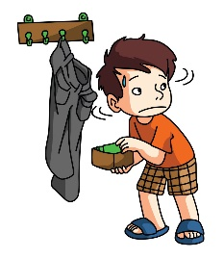Кража Ст.158 УКРФ
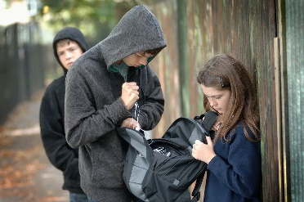 Грабеж Ст.161 УКРФ
Заведомо ложное сообщение об акте терроризма Ст.207 УКРФ 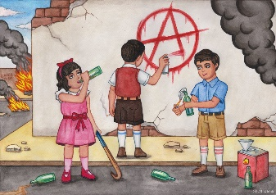 Вандализм Ст.214 УКРФ Побои Ст. 116 УКРФ
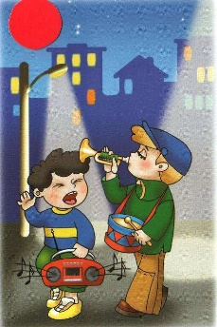 Мелкое хулиганство Ст.20.1 Кодекса об административных правонарушениях
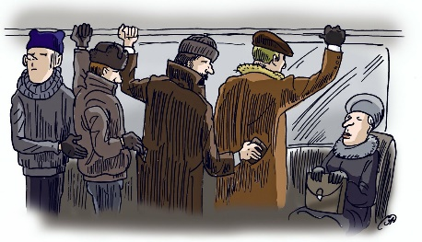Кража Ст.158 УКРФ

11

